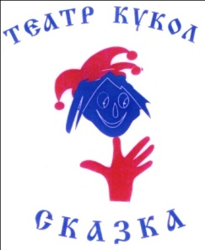

В ходе занятий воспитанники театра кукол:

учатся правильно и красиво говорить;

получают навыки поведения на сцене, культуры выступлений;

приобретают умение работать с куклой на ширме и без нее;

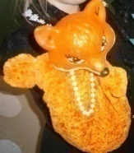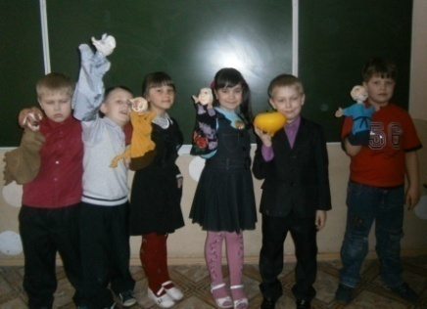

получают и совершенствуют навыки работы над художественным образом;

в ходе выступлений с кукольными спектаклями учатся импровизации

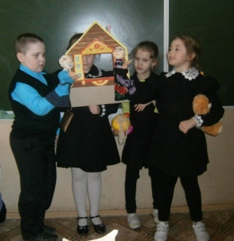 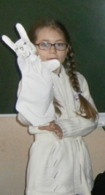

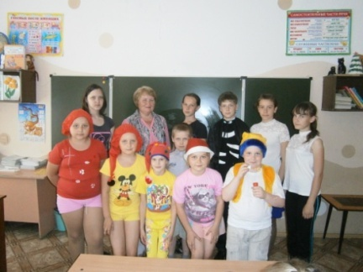

Наш гимн

Не за горами, за лесами

Мир театральный есть,

В нем люди дружат с чудесами,

Музыка, сказка здесь

В нем оживают куклы, звери

И торжествует свет,

В миг волшебства здесь каждый верит,

А зла и горя нет!

**Припев:**

Сказочный друг – театр!

Занавес свой открой!

Все нам покажешь и расскажешь,

И позовешь с собой!

Добрый наш друг – театр!

Очень нам нужен ты,

Ты нам познать поможешь чудо

Жизни и красоты!

Вот Буратино ищет ключик,

Золушка вновь грустит,

Солнце и море, в лес дремучий

Баба Яга летит!

Сцена зовет и манит светом

В мир волшебства и грез,

Верим, театр, найдет ответы

Нам на любой вопрос!

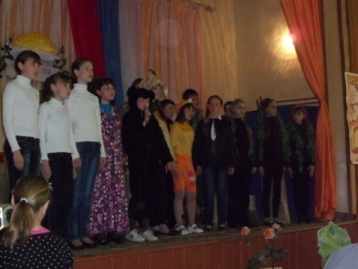

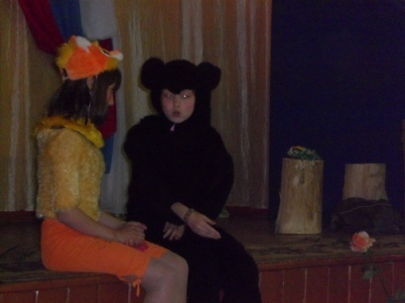

Театральная студия «Сюжет»

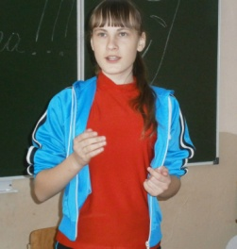

Студийцы:

приобретают элементарные знания о театральном искусстве и театральных профессиях, овладевают терминами театрального мира;

получают знания основ актерского мастерства (сценической речи, работы над художественным образом и др.)

в процессе занятий и выступлений получают социальный опыт адаптации в современном мире

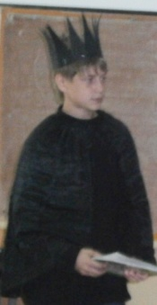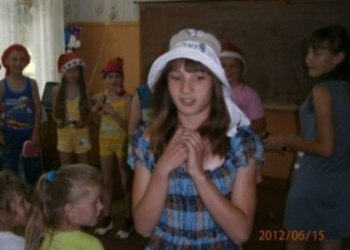

Юные театралы – участники Московского Международного Форума «Одаренные дети»,

победители, дипломанты республиканского этапа Форума в номинации «Театральная», «Музыкальная»



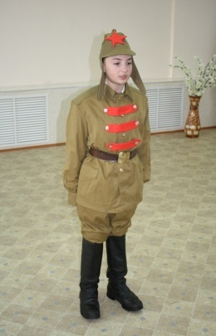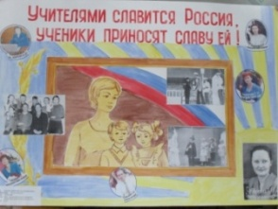

*Бикеев Дима*

*2010 г.*

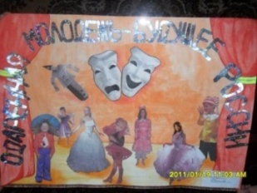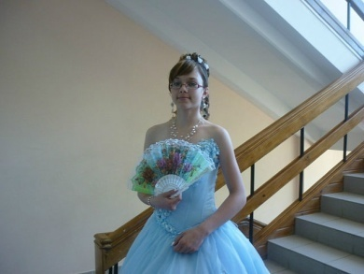

*Володина Маша*

*2011, 2012 г.г.*

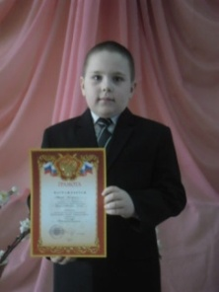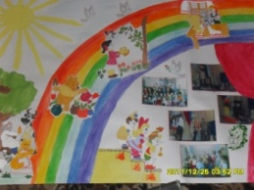

*Авдеев Миша, 2012 г.*

«Лучшие актеры – дети»

К.С.Станиславский

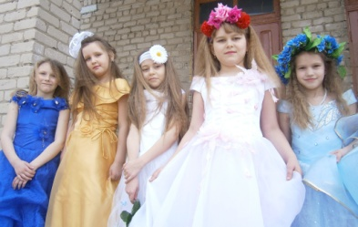

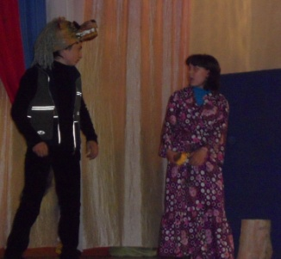 *«Театр поучает так, как этого не сделать толстой книге».*

[*Вольтер*](http://aphorism-list.com/autors.php?page=volter&tkautors=volter)

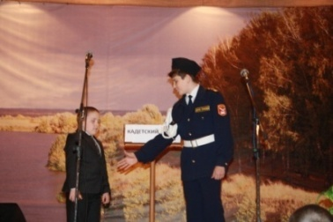

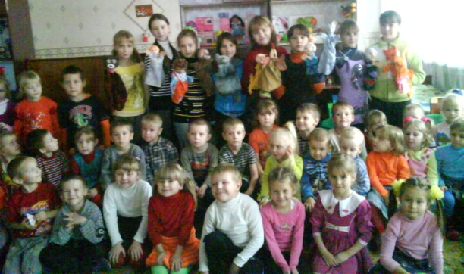

*Руководитель «Школьного театра» -*

*педагог дополнительного образования,*

*специалист 1квалификационной категории*

*Рыжайкина Елена Александровна, тел.8-927-194-46-96*

МБОУ ДОД

Дом детского творчества



Творческое объединение

Памятка для родителей